**Министерство транспорта Российской Федерации**

**Федеральное государственное бюджетное образовательное**

**учреждение высшего образования**

**«Российский университет транспорта (МИИТ)» (РУТ(МИИТ))**

**Институт транспортной техники и систем управления**

**Кафедра «Управление и защита информации»**

**Лабораторная работа №4**

**по дисциплине**

**«Информатика»**

**на тему:**

**«Последовательный вычислительный процесс»**

**Выполнил:** ст. гр. АЭМ-211

Соболев Г.А.

**Вариант** № 18

**Проверил:** доц. Сафронов А.И.

**Москва 2020 г.**

Оглавление

1. Цель работы 2

2. Формулировка задачи. 2

3. Блок-схема 3

4. Листинг 4

5. Расчет 5

6. Проверка 5

7. Вывод 5

# 1. Цель работы.

# Решить поставленную задачу программирования по разделу «Составление ПВП».

# 2. Формулировка задачи.

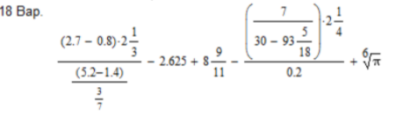

# 3. Блок-схема

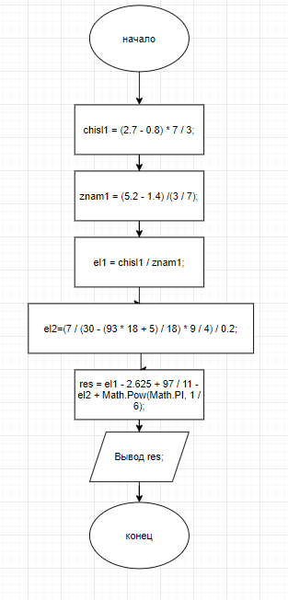

# 4.Листинг

using System;

namespace Gleb18_1_

{

class Program

{

static void Main(string[] args)

{

double chisl1 = (2.7 - 0.8) * 7.0 / 3.0;

double znam1 = (5.2 - 1.4) / (3.0 / 7.0);

double el1 = chisl1 / znam1;

double el2 = (7.0 / (30.0 - (93.0 * 18.0 + 5.0) / 18.0) * 9.0 / 4.0) / 0.2;

double res = el1 - 2.625 + 97.0 / 11.0 - el2 + Math.Pow(Math.PI, 1.0 / 6.0);

Console.WriteLine(res);

}

}

}

# 5. Расчет

# 

# 6. Проверка

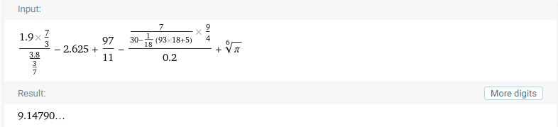

С учетом погрешности расчеты верны

# 7. Вывод

Решена задача по теме “Составление ПВП”. Применены различные математические функции.